pielikums
Bezdarba situācija valstī
2013.gada jūlijs
Saturs
1. Situācijas raksturojums 1
1.1. Reģistrētā bezdarba līmenis un bezdarbnieku skaits Latvijā 1
1.2. Bezdarbnieka statistiskais portrets 3
1.3. Brīvās darbvietas valstī 15
1.4. Darbvietu skaita samazinājumi un palielinājumi 17
2. Informācija par NVA īstenotajiem pasākumiem 18
3. NVA klientu interese par darbu ārzemēs 19

Situācijas raksturojums
- NVA uzskaitē 2013.gada sākumā bija 104052, bet jūlija beigās – 92975 bezdarbnieki.
- 2013.gada 7 mēnešos NVA vidēji mēnesī tika reģistrētas ap 3002 brīvajām darbvietām (2012.gadā 2 401,2011.gadā – 2 180). NVA reģistrēto vakanču skaits 2013.g. jūlija beigās 5,9 tūkst.
- 2013.gada janvārī – jūlijā darbā iekārtojušies 44973 bezdarbnieki, no kuriem 17610 (39,2%) bezdarbnieki ir iekārtojušies darbā pēc kāda aktīvā pasākuma pabeigšanas (izņemot KPP informatīvās dienas).
- Visvairāk NVA reģistrēto bezdarbnieku ir vienkāršās profesijās (palīgstrādnieki, mazumtirdzniecības veikalu pārdevēji, apkopēji).
- Lielākais darbaspēka pieprasījums (pēc NVA reģistrēto vakanču skaita) jūlijā ir apstrādes rūpniecības, vairumtirdzniecības un mazumtirdzniecības, transporta un uzglabāšanas nozarēs.

Reģistrētā bezdarba līmenis un bezdarbnieku skaits Latvijā

Ņemot vērā CSP aktualizētos datus par ekonomiski aktīvo iedzīvotāju skaitu, (ekonomiski aktīvo iedzīvotāju skaits 2012.gads), reģistrētā bezdarba līmenis valstī 2013.gada jūlija beigās bija 9,5 % (bezdarbnieku īpatsvars ekonomiski aktīvo iedzīvotāju kopskaitā).
Zemākais bezdarba līmenis 2013.gada jūlijā reģistrēts Rīgas reģionā – 6,2%, augstākais bezdarba līmenis bija Latgales reģionā – 19,1%. Kurzemes reģionā bezdarba līmenis jūlijā bija 10,3%, Zemgales reģionā – 9,7% un Vidzemes reģionā – 11%. Jūlijā salīdzinot ar iepriekšējo mēnesi Vidzemes un Kurzemes reģionos bezdarba līmenis samazinājies par 0,2% punktiem, Zemgales reģionā par 0,4%, Latgales reģionā par 0,7% punktiem, Rīgas reģionā palicis nemainīgs. | 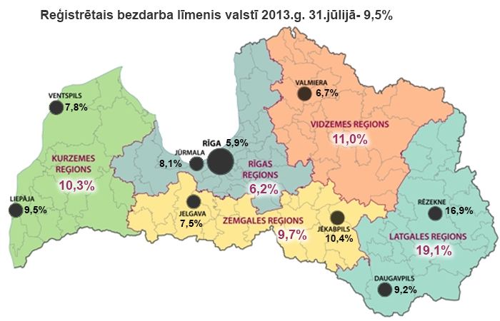
Valsts lielākajās pilsētās bezdarba līmenis 2013.gada jūlijā bija: Rīgā – 5,9%, Jelgavā – 7,5%, Ventspilī – 7,8%, Valmierā – 6,7%, Daugavpilī – 9,2%, Jūrmalā – 8,1%, Liepājā – 9,5%, Jēkabpilī – 10,4%, Rēzeknē – 16,9%. Jūlijā reģistrētā bezdarba līmenis samazinājies Jūrmalā par 0,3% punktiem, Daugavpilī par 0,5% , Rēzeknē par 1,1%, Jēkabpilī par 1,9%punktiem. Palielinājies Valmierā un Jelgavā par 0,4% punktiem. Rīgā un Ventspils pilsētā palicis nemainīgs.

Reģistrētā bezdarba līmenis perioda beigās, %
 | Mēneši
Gadi | Jan | Feb | Mar | Apr | Mai | Jūn | Jūl | Aug | Sep | Okt | Nov | Dec
2008 | 5,0 | 5,0 | 4,9 | 4,8 | 4,8 | 4,9 | 5,1 | 5,2 | 5,3 | 5,6 | 6,1 | 7,0
2009 | 8,3 | 9,5 | 10,7 | 11,0 | 11,3 | 11,5 | 11,8 | 12,3 | 13,2 | 14,1 | 15,1 | 16,0
2010 | 16,6 | 17,1 | 17,3 | 16,7 | 16,2 | 15,6 | 15,3 | 15,0 | 14,6 | 14,3 | 14,3 | 14,3
2011 | 14,5 | 14,5 | 14,4 | 13,9 | 13,2 | 12,6 | 12,1 | 11,8 | 11,6 | 11,5 | 11,5 | 11,5
2012 | 11,7 | 11,8 | 11,7 | 11,3*/  12,9** | 12,3 | 11,9 | 11,6 | 11,3 | 11,0 | 10,7 | 10,6 | 10,5
2013 | 10,9 | 10,9 | 10,8 | 10,4 | 9,9 | 9,6 | 9,5***
* Reģistrētā bezdarba līmenis valstī 2012.gada aprīļa beigās bija 11,3% (bezdarbnieku īpatsvars ekonomiski aktīvo iedzīvotāju kopskaitā pirms CSP veiktā pārrēķina atbilstoši tautas skaitīšanas datiem). Valstī bezdarba līmenis salīdzinājumā ar 2012.gada martu samazinājās par 0,4% punktiem.
** Ņemot vērā aktualizēto ekonomiski aktīvo iedzīvotāju skaitu, bezdarba līmenis 2012. gada aprīļa beigās ir 12,9 %, kas ir par 1,6 % punktiem augstāks, nekā rēķinot pēc iepriekš izmantotā ekonomiski aktīvo iedzīvotāju skaita. CSP aktualizētais ekonomiski aktīvo iedzīvotāju skaits tiks izmantots bezdarba līmeņa aprēķināšanai 2012.gada aprīlī un turpmākos mēnešos.
*** Ņemot vērā aktualizēto ekonomiski aktīvo iedzīvotāju skaitu (ekonomiski aktīvo iedzīvotāju skaits 2012.gads), bezdarba līmenis 2013. gada jūlija beigās ir 9,5 %, kas ir par 0,1 % punktu augstāks, nekā rēķinot pēc iepriekš izmantotā ekonomiski aktīvo iedzīvotāju skaita. CSP aktualizētais ekonomiski aktīvo iedzīvotāju skaits tiks izmantots bezdarba līmeņa aprēķināšanai 2013.gada jūlijā un turpmākos mēnešos.

2013.gada jūlija beigās Nodarbinātības valsts aģentūrā (turpmāk – NVA) reģistrēti 92975 bezdarbnieki, mēneša laikā reģistrēto bezdarbnieku skaits valstī ir samazinājies par 1779 cilvēkiem jeb 0,1% punktu.

Bezdarbnieku skaits (uz mēneša beigām)
 | Mēneši
Gadi | Jan | Feb | Mar | Apr | Mai | Jūn | Jūl | Aug | Sep | Okt | Nov | Dec
2008 | 53325 | 53429 | 52806 | 52897 | 52213 | 54012 | 55436 | 56333 | 57644 | 61049 | 67065 | 76435
2009 | 90436 | 103731 | 116768 | 123127 | 126595 | 129269 | 132519 | 137586 | 147754 | 157897 | 169236 | 179235
2010 | 186295 | 192032 | 194253 | 189881 | 183476 | 176879 | 173301 | 169676 | 165386 | 162497 | 161816 | 162463
2011 | 164551 | 164880 | 163454 | 157857 | 149600 | 142428 | 137638 | 134175 | 131659 | 130541 | 130240 | 130296
2012 | 132575 | 133413 | 132158 | 127783 | 121994 | 117606 | 114689 | 111542 | 108322 | 105670 | 104414 | 104052
2013 | 107488 | 107687 | 107063 | 102760 | 97769 | 94754 | 92975

Bezdarbnieka statuss 2013.gada janvārī – jūlijā piešķirts 63079 personām.  Lielākais bezdarbnieka statusa piešķiršanas skaits 2013.g. janvārī – jūlijā sadalījumā pēc pēdējās nodarbošanās profesijas: mazumtirdzniecības veikala pārdevējs – 3099, palīgstrādnieks – 2870, apkopējs – 1541, pārdevējs konsultants – 1104, pavārs – 927, būvstrādnieks – 925, sētnieks – 824. | 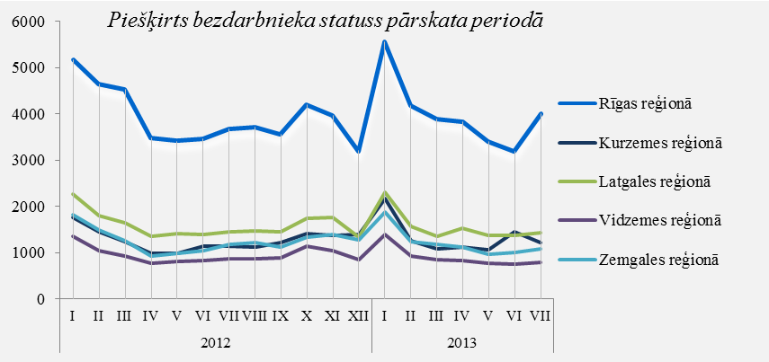
Bezdarbnieka statusu 2013.gada janvārī – jūlijā zaudējušas 74871 personas,  darbā iekārtojušies 44973 (60,1%) bezdarbnieki (tai skaitā 35787 personas, kas 2013.gada janvārī – jūlijā zaudējušas bezdarbnieka statusu ar iemeslu ‘’ Kļuvis par darba ņēmēju, pašnodarbināto’’). Nav pildījušas bezdarbnieka pienākumus – 31907 (42,6%) personas. | 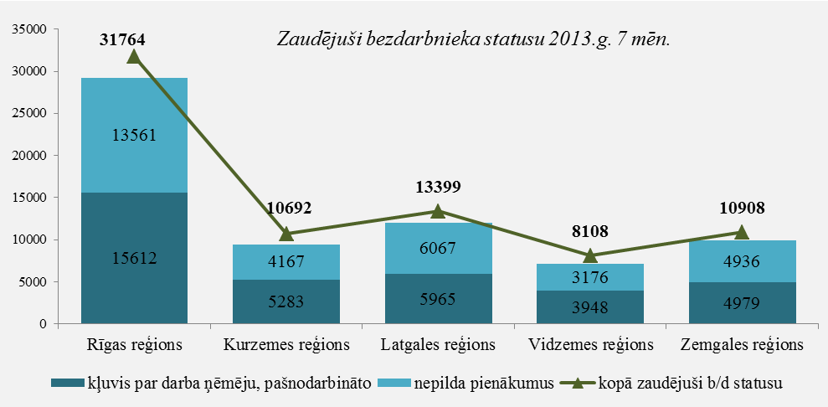

Bezdarbnieka statistiskais portrets

No reģistrēto bezdarbnieku kopskaita (92975) 2013.gada jūlija beigās 57,9% (skaits – 53813) bija sievietes un 42,1% (skaits – 39162) vīrieši.  Reģistrēto bezdarbnieku skaits sadalījumā pa profesijām pēc pēdējās nodarbošanās 2013.gada jūlija beigās (lielākais skaits): palīgstrādnieks–5508 (5,9%),mazumtirdzniecības veikala pārdevējs – 4304 (4,6%), apkopējs – 2871 (3,1%),sētnieks – 1541, pavārs – 1136, apkures/krāšņu kurinātājs – 1121, pārdevējs konsultants – 1016, automobiļa vadītājs – 909, kokapstrādes operators – 830, zivju apstrādātājs – 801. | 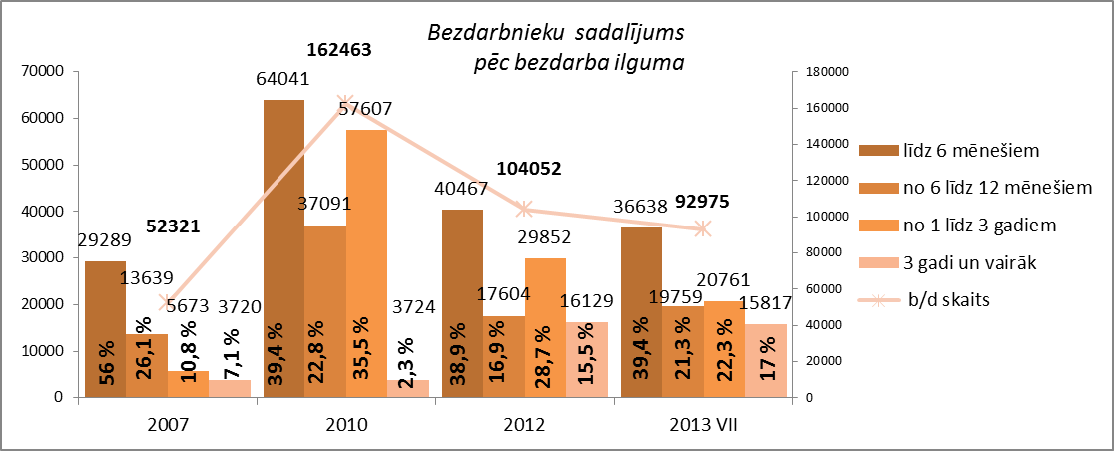
Pēc bezdarba ilguma 2013.gada jūlija beigās lielāko skaitu veido bezdarbnieki ar bezdarba ilgumu līdz 6 mēnešiem (39,4%). Kopējā reģistrēto bezdarbnieku skaitā šādu bezdarbnieku īpatsvars kopš gada sākuma palielinājies par 0,5% punktiem, palielinājums par 4,3% punktiem vērojams arī bezdarbnieku ar bezdarba ilgumu no 6 līdz 12 mēneši un 3 un vairāk gadi 1,5%. Samazinājies ir bezdarbnieku īpatsvars ar bezdarba ilgumu 1 līdz 3 gadi – par 6,4% punktiem no gada sākuma.

  Bezdarbnieki sadalījumā pa vecuma grupām (31.07.2013.) | sievietes | vīrieši
  15-24 gadi  8813 (9,5%) | 5346 | 3467
  25-34 gadi  18735 (20,2%) | 11897 | 6838
  35-44 gadi  19905 (21,4 %) | 11560 | 8345
  45-54 gadi  26477 (28,5 %) | 14532 | 11945
  55-59 gadi  14953 (16,1 %) | 8232 | 6721
  60 un vairāk gadi  4092 (4,4 %) | 2246 | 1846
  Bezdarbnieki sadalījumā pēc iegūtās izglītības (31.07.2013.) | sievietes | vīrieši
  Augstākā  13107 (14,1 %) | 9459 | 3648
  Profesionālā izglītība  34299 (36,9 %) | 18603 | 15696
  Vidējā vispārējā  24867 (26,7 %) | 14592 | 10275
  Pamatizglītība  17830 (19,2 %) | 9639 | 8191
  Zemāka par pamata 2633 (2,8 %) | 1399 | 1234

Reģistrēto bezdarbnieku skaits ar augstāko izglītību sadalījumā pa profesiju grupām
2013.gada 31.jūlijā (lielākais skaits)
Izglītības profesijas nosaukums | Bezdarbnieku skaits |  |  | % no kopskaita
EKONOMISTS | 1972 |  |  | 15,0
INŽENIERIS (Būvinženieri, Elektroinženieri, mehānikas, elektronikas utt.) | 1622 |  |  | 12,4
SKOLOTĀJS (vispārējās vidējās izglītības, profesionālās izglītības, pamatskolas, pirmsskolas utt). | 1316 |  |  | 10,0
DIREKTORS /VADĪTĀJS (uzņēmumu, struktūrvienību, nodaļu utt.) | 1307 |  |  | 10,0
SPECIĀLISTI (sabiedrisko attiecību, personāla, loģistikas, vides aizsardzības, dizaina, banku utt.) | 741 |  |  | 5,7
JURISTS | 646 |  |  | 4,9
UZŅĒMĒJDARBĪBAS (KOMERCDARBĪBAS) SPECIĀLISTS | 352 |  |  | 2,7
GRĀMATVEDIS | 336 |  |  | 2,6
TEHNOLOGS (pārtikas un dzērienu, šūšanas, tekstilmateriālu, kokapstrādes utt.) | 264 |  |  | 2,0
FILOLOGS | 263 |  |  | 2,0
Reģistrēto bezdarbnieku skaits ar profesionālo izglītību sadalījumā pa profesiju grupām
2013.gada 31.jūlijā (lielākais skaits)
TEHNIĶIS (būvtehniķis, apdares darbu tehniķis, elektrotehniķis, plānošanas tehniķis, ražošanas tehniķis, zootehniķis, datorsistēmu tehniķis utt.) |  | 2409 | 7,0
MEHĀNIĶIS (mehāniķis, automehāniķis, lauksaimniecības mašīnu/ tehnikas mehāniķis, radio mehāniķis, transporta mehāniķis, elektromehānisko iekārtu mehāniķis utt.) |  | 2108 | 6,1
PAVĀRS |  | 2048 | 6,0
ATSLĒDZNIEKS (atslēdznieks, kuģubūves atslēdznieks, instrumentu atslēdznieks, autoatslēdznieks, ritošā sastāva atslēdznieks, remontatslēdznieks, montāžas darbu atslēdznieks |  | 1796 | 5,2
ŠUVĒJS (šuvējs, apģērbu šuvējs, palīgšuvējs, ādas apģērbu šuvējs, audumu izstrādājumu šuvējs utt.) |  | 1477 | 4,3
TRAKTORA VADĪTĀJS |  | 1446 | 4,2
GRĀMATVEDIS |  | 1341 | 3,9
GALDNIEKS (galdnieks, būvgaldnieks, mēbeļu galdnieks, būvizstrādājumu galdnieks utt.) |  | 922 | 2,7
PĀRDEVĒJS (mazumtirdzniecības veikala pārdevējs, tirdzniecības pārdevējs, pārdevējs konsultants utt.) |  | 807 | 2,4
TEHNOLOGS (pārtikas un dzērienu tehnologs, šūšanas tehnologs, tehnologs, kokapstrādes tehnologs, ādas tehnologs, audumu tehnologs, mehānikas tehnologs, ķīmijas tehnologs utt.) |  | 793 | 2,3

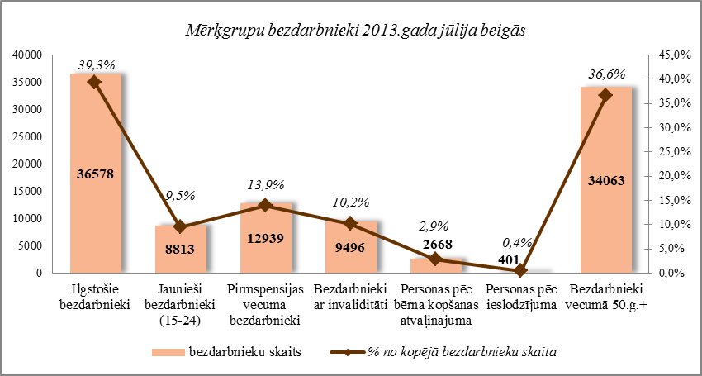

Ilgstošie bezdarbnieki

2013.gada jūlija beigās 36578 bija ilgstošie bezdarbnieki, kas ir 39,3% no kopējā reģistrēto bezdarbnieku skaita.  Ilgstošo bezdarbnieku kopskaitā 47,4 % bija bezdarbnieki vecumā 50 gadi un vairāk, 13,7 % -bezdarbnieki ar invaliditāti, 4,3% - jaunieši bezdarbnieki (15 – 24 gadi).  Vidējais bezdarba ilgums 2013.gada jūlija beigās ilgstošajiem bezdarbniekiem – 982 dienas (~ 2,7 gadi). | 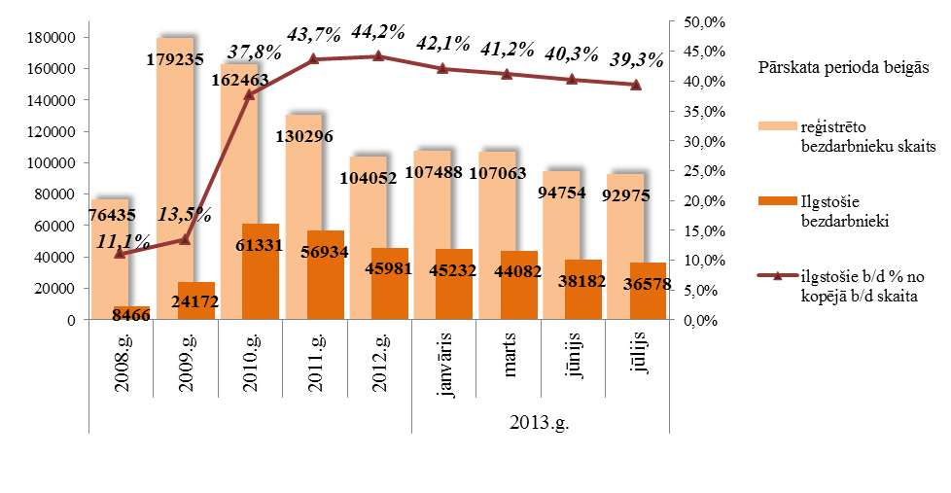
Lielākais ilgstošo bezdarbnieku skaits sadalījumā pa profesijām pēc pēdējās nodarbošanās 2013.gada jūlija beigās: palīgstrādnieki –3069, mazumtirdzniecības veikala pārdevēji –1480, apkopēji –1236, sētnieki – 677,aprūpētājs – 421, apkures/krāšņu kurinātājs – 355, apsargs – 337, gadījuma darbu strādnieks – 335, kokapstrādes operators – 307, pavārs - 287.

Ilgstošo bezdarbnieku īpatsvars reģionos no kopējā bezdarbnieku skaita reģionā (31.07.2013.)

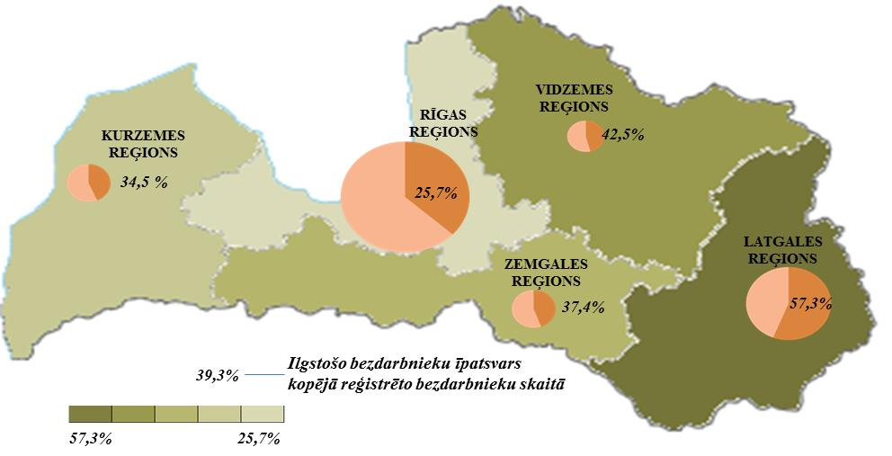
2013.gada 7 mēnešos NVA organizētajos aktīvajos nodarbinātības pasākumos (t.sk. KPP) piedalījušies 45,5 tūkst. ilgstošie bezdarbnieki (viens cilvēks var būt piedalījies vairākās aktivitātēs). Janvārī – jūlijā dalību uzsāka 40112 ilgstošie bezdarbnieki. 2013.gada jūlijā NVA
organizētajos aktīvajos nodarbinātības pasākumos piedalījušies 12381 ilgstošie bezdarbnieki, no tiem jūlijā dalību pasākumos uzsāka 5320 ilgstošie bezdarbnieki.

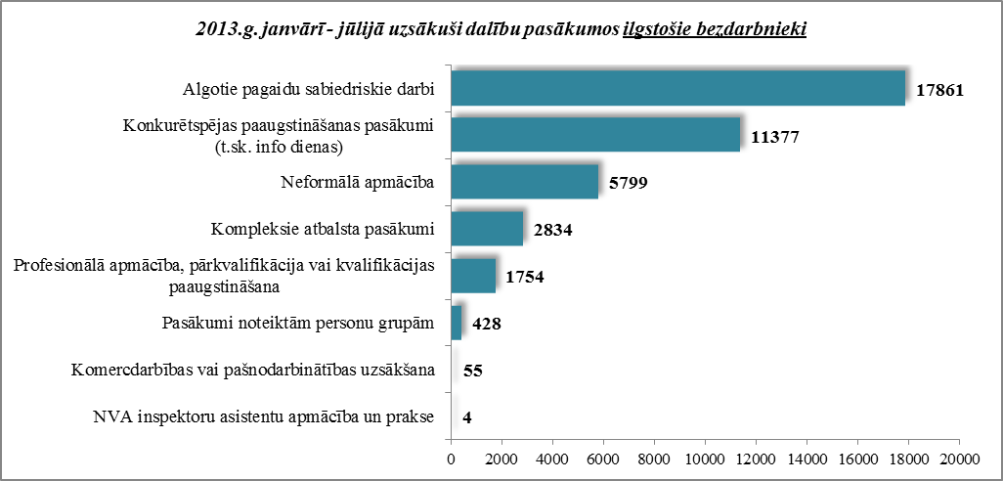

Karjeras konsultācijas 2013.gada janvārī - jūlijā saņēmuši 8874 ilgstošie bezdarbnieki.
2013.gada janvārī – jūlijā darbā iekārtojušies 10868 ilgstošie bezdarbnieki, no kuriem 9086 (83,6%) ilgstošie bezdarbnieki ir iekārtojušies darbā, pēc kāda aktīvā pasākuma pabeigšanas (izņemot KPP informatīvās dienas).

Ilgstošo bezdarbnieku portreta izmaiņas no 2007. līdz 2013.gada 31.jūlijam.

Ilgstošo bezdarbnieku sadalījumā pēc bezdarba ilguma vērojams, ka pēc 2007.gada, palielinoties bezdarba līmenim, palielinājās ilgstošo bezdarbnieku skaits, kuri uzskaitē bija no 1 līdz 3 gadiem. No 2010. gada vērojama tendence bezdarbnieku sakaita samazināšanās, bet pieaug ilgstošo bezdarbnieku īpatsvars ar bezdarba ilgumu 3 gadi un vairāk, sasniedzot š.g. jūlija mēnesī augstāko rādītāju kopš 2007.gada 43,2 %. Salīdzinot ar 2012.gada beigām ilgstošo bezdarbnieku īpatsvars, kuri uzskaitē bija ilgāk par 3 gadiem pieaudzis par 8,1% punktu.

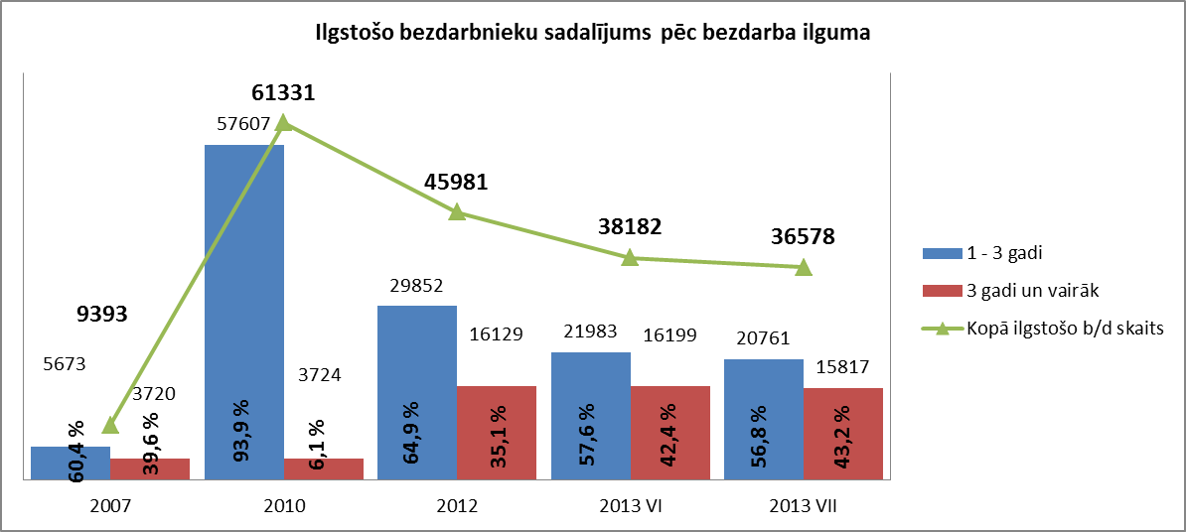

Lielākais ilgstošo bezdarbnieku īpatsvars vērojams vecuma grupā no 50 – 59 gadiem, šajās grupās vērojams arī īpatsvara pieaugums, kopš 2012. gada beigām palielinājums par 2,8% punktiem ( kopš 2007.gada par 3,3% punktiem). Lielākais īpatsvara samazinājums kopš 2013.gada sākuma 2,7% punkti ir vecuma grupā no 20 līdz 39 gadiem.
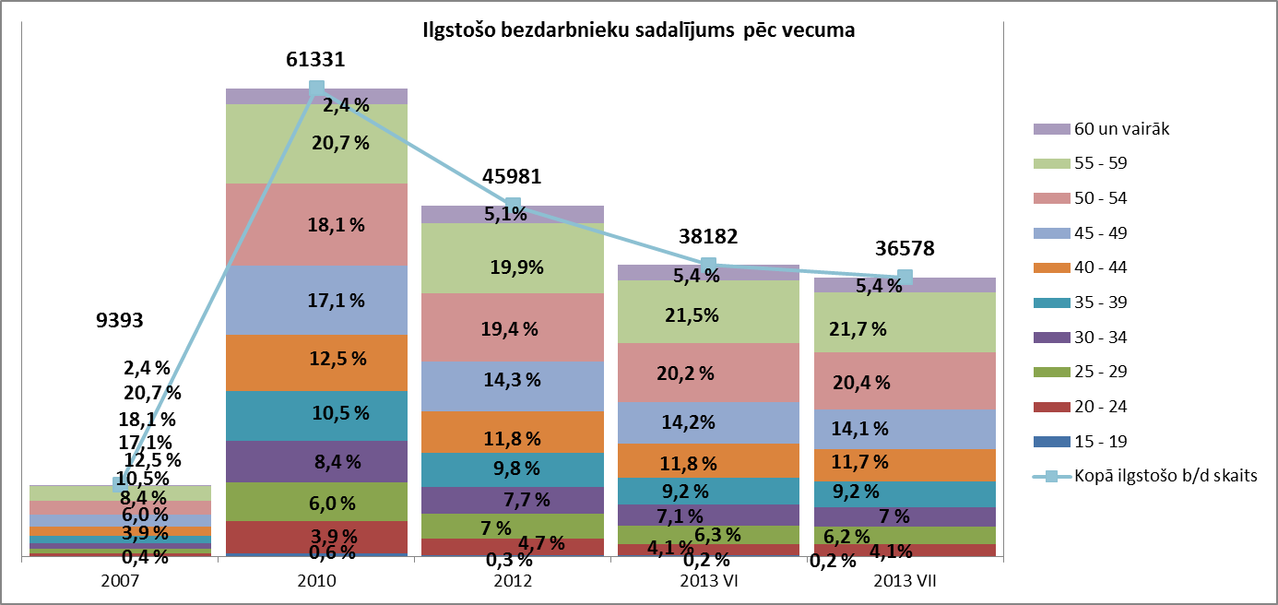
2013.gada jūlija beigās vairāk nekā pusei (52,1%) ilgstošo bezdarbnieku ir zems izglītības līmenis (bez/ar pamatizglītību, ar vispārējo vidējo izglītību). Šis rādītājs kopš 2012. gada beigām ir pieaudzis par 0,5% punktiem. Salīdzinot ilgstošos bezdarbniekus perioda no 2007. līdz 2013.gada 31.jūlijam vērojama tendence bezdarbnieku īpatsvara ar augstāko izglītību palielināšanās. No 2010.gada ir vērojams samazinājums, tomēr, salīdzinot ar 2007.gadu, bezdarbnieku īpatsvars ar augstāko izglītību ir pieaudzis par 3,3 % punktiem. Ja salīdzina ar 2012.gadu, kad situācija darba tirgu sāka stabilizēties, var novērot pretējo – bezdarbnieku īpatsvars ar augstāko izglītību ir samazinājies visvairāk – 0,7% punkti.
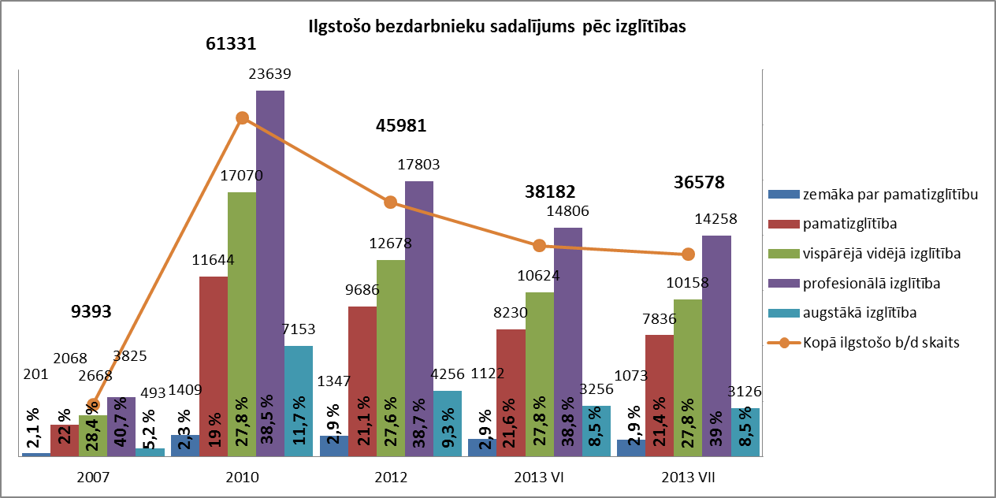
2013.gada jūlija beigās lielākais ilgstošo bezdarbnieku īpatsvars no kopējā reģionā reģistrētā bezdarbnieku skaita ir vērojams Latgales reģionā 57,6%, mazākais Rīgas reģionā 25,2 %. Salīdzinot ar 2012.gadu, ilgstošo bezdarbnieku īpatsvars no kopējā reģionā reģistrētā bezdarbnieku skaita ir samazinājies visos reģionos.
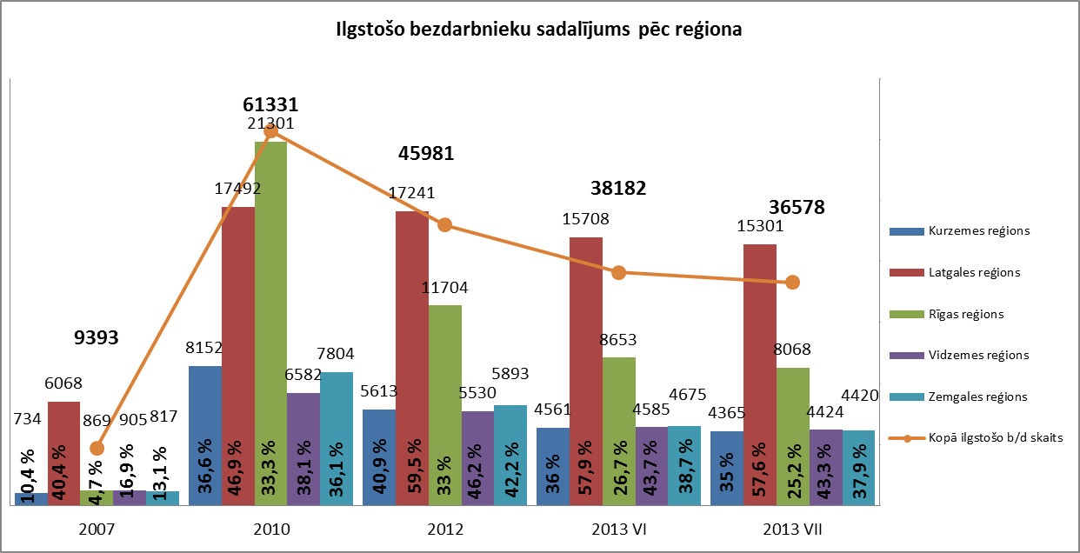

Jaunieši bezdarbnieki

2013.gada jūlija beigās 8813 bija jaunieši bezdarbnieki (15 – 24 gadi), kas ir 9,5 % no kopējā reģistrēto bezdarbnieku skaita.  Jauniešu bezdarbnieku kopskaitā 18,1% bija ilgstošie bezdarbnieki, 9,5% – personas pēc bērna kopšanas atvaļinājuma, 4% personas ar invaliditāti.  Vidējais bezdarba ilgums 2013.gada jūlija beigās jauniešiem bezdarbniekiem – 141 dienas (~ 4,7 mēneši). | 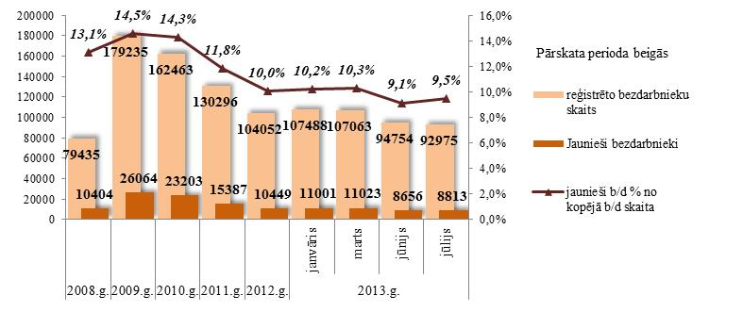
Lielākais jauniešu bezdarbnieku skaits sadalījumā pa profesijām pēc pēdējās nodarbošanās 2013.gada jūlija beigās: mazumtirdzniecības veikala pārdevēji – 388, palīgstrādnieki – 367, pārdevēji konsultanti – 191, viesmīļi – 98, apkopēji – 83, pavāri – 80, būvstrādnieki – 80, kasieri – 65, klientu apkalpošanas speciālisti – 64, administratori – 61.
2013.gada 7 mēnešos NVA organizētajos aktīvajos nodarbinātības pasākumos (t.sk. KPP) piedalījušies 15,4 tūkst. jaunieši bezdarbnieki (viens cilvēks var būt piedalījies vairākās aktivitātēs). Janvārī – jūlijā dalību uzsāka 14080 jaunieši bezdarbnieki. 2013.gada jūlijā NVA organizētajos aktīvajos nodarbinātības pasākumos piedalījušies 3337 jaunieši bezdarbnieki, no tiem jūlijā dalību pasākumos uzsāka 1945 jaunieši bezdarbnieki.

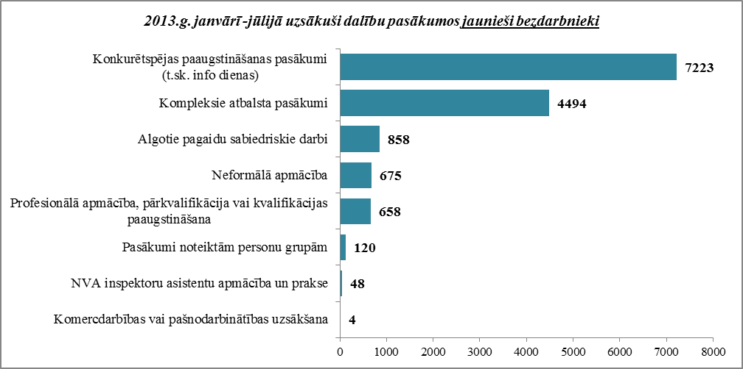

Karjeras konsultācijas 2013.gada janvārī – jūlijā saņēmuši 6749 jaunieši vecumā no 15 – 24 gadiem.
2013.gada janvārī – jūlijā darbā iekārtojušies 7309 jaunieši bezdarbnieki, no kuriem 3133 (42,9%) jaunieši bezdarbnieki ir iekārtojušies darbā, pēc kāda aktīvā pasākuma pabeigšanas (izņemot KPP informatīvās dienas).

Jauniešu bezdarbnieku portreta izmaiņas no 2007. līdz 2013.gada 31.jūlijam.

Izvērtējot jauniešu bezdarbnieku sadalījumu pēc bezdarba ilguma palielinājies jauniešu īpatsvars ar bezdarba ilgumu no 1-3 gadiem par 10,9% punktiem, ja salīdzina ar 2007.gadu. Tomēr kopš 2010.gada šajā grupā vērojams lielākais samazinājums 4,5% punktiem, palielinājums jauniešu īpatsvarā ar bezdarba ilgumu no 6 līdz 12 mēnešiem par 3,8% punktiem.
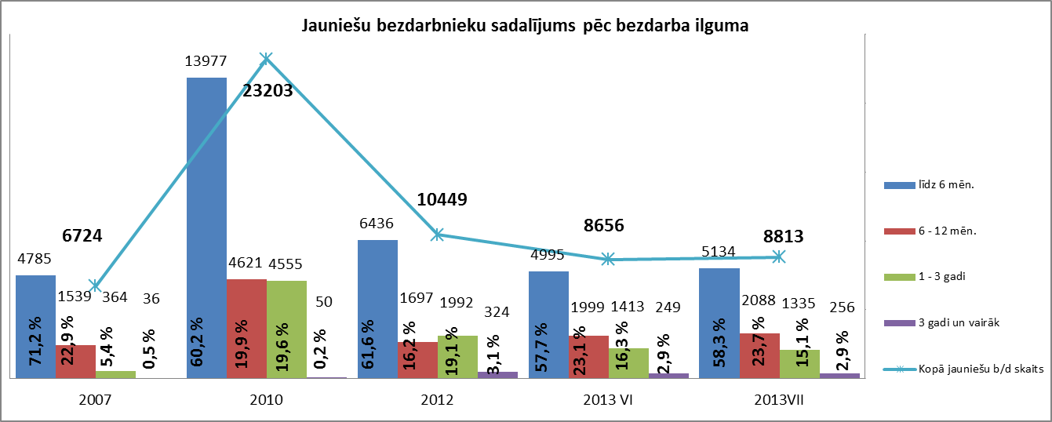
No reģistrētajiem jauniešiem bezdarbniekiem 2013.gada jūlijā 88,6% ir vecumā no 20 līdz 24 gadiem. Sadalījumā pēc vecuma 2010.gada sāka palielināties jauniešu bezdarbnieku īpatsvars vecuma grupā no 20 līdz 24 gadiem un 2013.jūlijā pārsniedz 2007.gada īpatsvara līmeni par 0,6% punktiem.
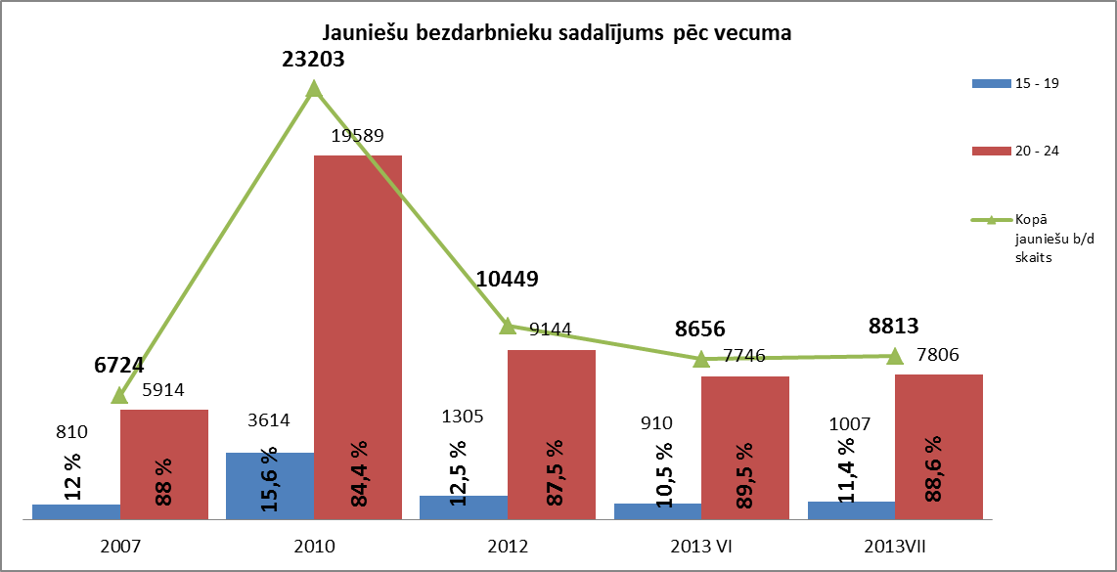
2013.gada jūlija beigās 66,5% jauniešiem bezdarbniekiem ir zems izglītības līmenis (bez/ar pamatizglītību, ar vispārējo vidējo izglītību), kopš 2012. gada beigām šis rādītājs ir samazinājies par 1,4% punktiem. Lielākais īpatsvars jūlija mēnesī ir jauniešiem ar vispārējo vidējo izglītību 31,8%, šajā grupā ir arī lielākais palielinājums kopš 2012.gada beigām – 1,7% punkti.

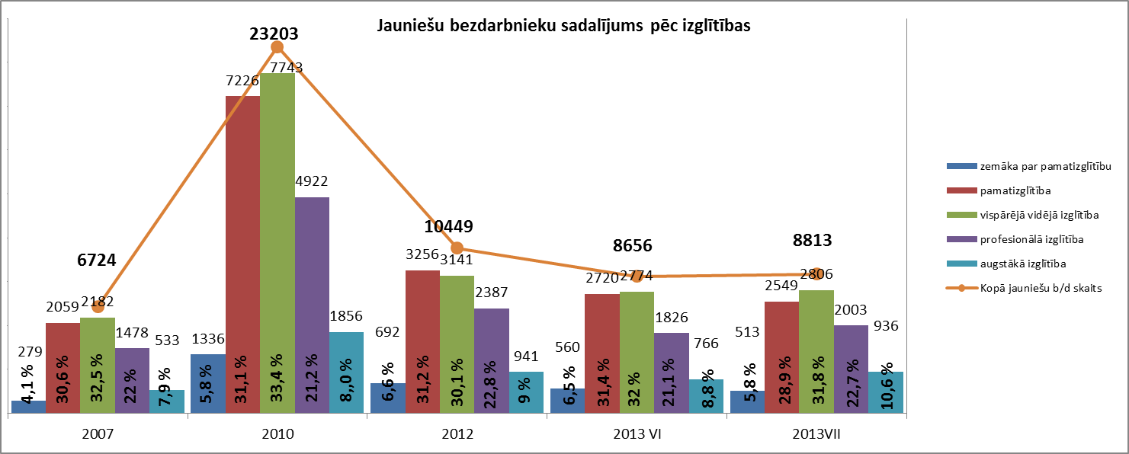
2013.gada jūlija beigās lielākais jauniešu īpatsvars no kopējā reģionā reģistrētā bezdarbnieku skaita ir vērojams ir Kurzemes reģionā 11,2%, mazākais Rīgas reģionā 8,4%. Kopš 2007.gada lielākais īpatsvara samazinājums no kopējā reģionā reģistrētā bezdarbnieku skaita ir Vidzemes (5,2%), Kurzemes (4,9%) un Rīgas reģionā (4,7%).
Salīdzinot ar 2013.gada jūnija mēnesi reģistrēto jauniešu bezdarbnieku skaits ir pieaudzis par 157. Lielākais īpatsvara pieaugums salīdzinot ar jūnija mēnesi ir Vidzemes reģionā (0,6% punkti).

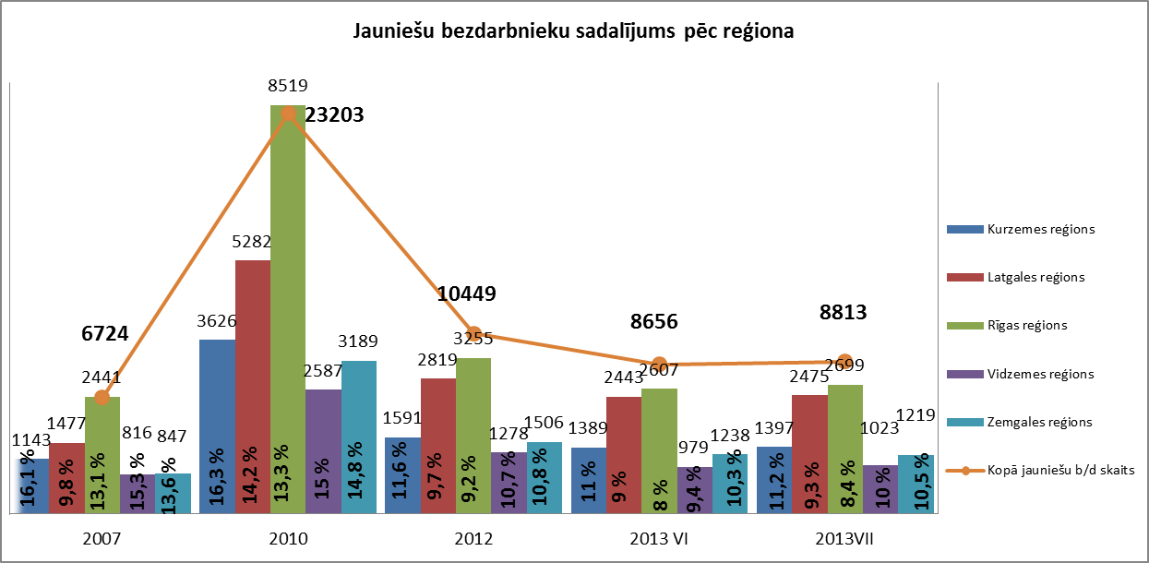

Bezdarbnieki ar invaliditāti

NVA 2013.gada jūlija beigās reģistrēti 9496 bezdarbnieki ar invaliditāti, kas ir 10,2 % no kopējā reģistrētā bezdarbnieku skaita valstī.  2013.gada jūlija beigās vairāk nekā pusi (52,8%) no reģistrētajiem bezdarbniekiem ar invaliditāti veido ilgstošie bezdarbnieki, 55,6% - bezdarbnieki vecumā 50 un vairāk gadu, 3,7% - jaunieši bezdarbnieki.  Vidējais bezdarba ilgums 2013.gada jūlija beigās bezdarbniekiem ar invaliditāti – 415 dienas (~ 1,1 gadi). | 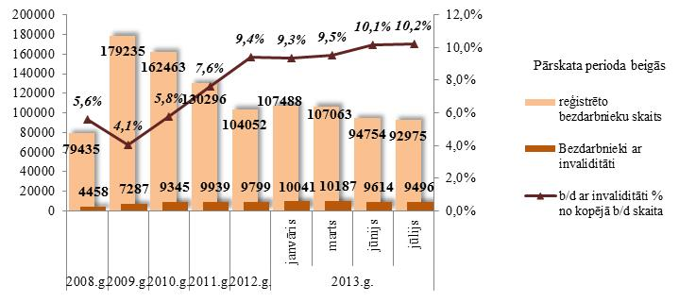
Lielākais bezdarbnieku ar invaliditāti skaits sadalījumā pa profesijām pēc pēdējās nodarbošanās 2013.gada jūlija beigās: palīgstrādnieki – 700, apkopējs – 418, mazumtirdzniecības veikala pārdevēji – 399, sētnieks – 247, apkures/krāšņu kurinātājs – 140, automobiļa vadītājs – 133, pavārs – 128, aprūpētājs – 122, apsargs – 116, šuvējs – 99.
2013.gadā 7 mēnešos NVA organizētajos aktīvajos nodarbinātības pasākumos piedalījušies 10,5 tūkst. personas ar invaliditāti (viens cilvēks var būt piedalījies vairākās aktivitātēs). Janvārī – jūlijā dalību uzsāka 9007 bezdarbnieki ar invaliditāti. 2013.gada jūlijā NVA organizētajos aktīvajos nodarbinātības pasākumos piedalījušies 2638 bezdarbnieki ar invaliditāti, no tiem jūlijā dalību pasākumos uzsāka 1154 bezdarbnieki ar invaliditāti.

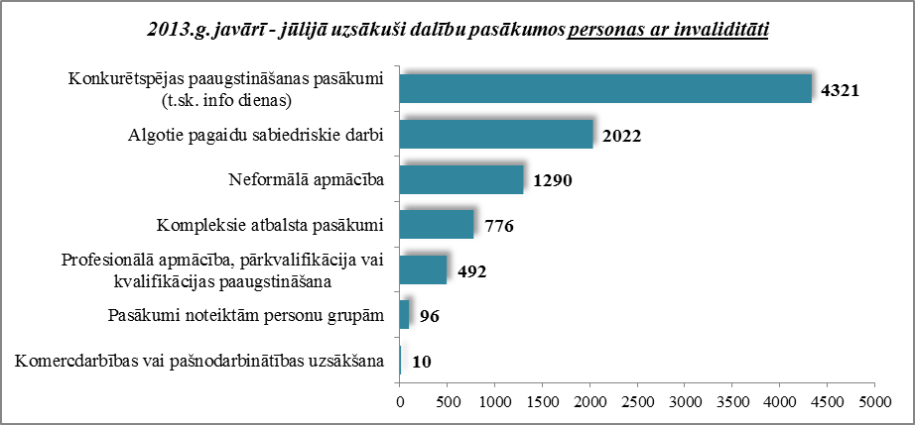

Karjeras konsultācijas 2013.gada janvārī – jūlijā saņēmušas 2096 personas ar invaliditāti.
2013.gada janvārī – jūlijā darbā iekārtojušās 1942 personas ar invaliditāti, no kuriem 1082 (55,7%) bezdarbnieki ir iekārtojušies darbā, pēc kāda aktīvā pasākuma pabeigšanas (izņemot KPP informatīvās dienas).

Bezdarbnieki vecumā 50 gadi un vairāk

NVA 2013.gada jūlija beigās reģistrēti 34063 bezdarbnieki vecumā 50 gadi un vairāk, kas ir 36,6 % no kopējā reģistrētā bezdarbnieku skaita valstī.  2013.gada jūlija beigās vairāk nekā pusi (50,9%) no reģistrētajiem bezdarbniekiem vecumā 50 gadi un vairāk veido ilgstošie bezdarbnieki, 15,5% bezdarbnieki ar invaliditāti.  Vidējais bezdarba ilgums 2013.gada jūlija beigās bezdarbniekiem vecumā 50 gadi un vairāk – 385 dienas (~ 1,1 gads). | 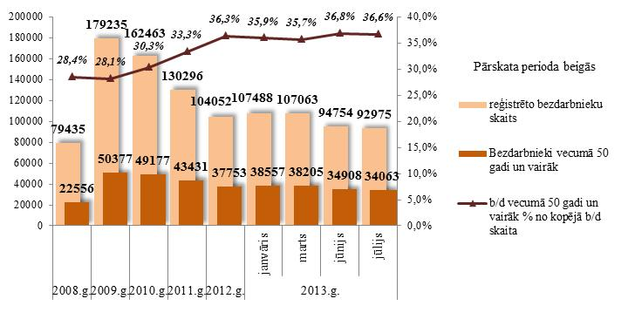
Lielākais bezdarbnieku vecumā 50 gadi un vairāk, skaits sadalījumā pa profesijām pēc pēdējās nodarbošanās 2013.gada jūlija beigās: palīgstrādnieki – 2384, apkopēji – 1515 mazumtirdzniecības veikala pārdevēji – 1426, sētnieki – 917, apkures/krāšņu kurinātāji – 678, pavāri – 484, automobiļa vadītāji – 471, aprūpētāji – 450, apsargi – 371, zivju apstrādātāji – 324.
2013.gadā 7 mēnešos NVA organizētajos aktīvajos nodarbinātības pasākumos (t.sk. KPP) piedalījušies 39,3 tūkst. bezdarbnieki vecumā 50 gadi un vairāk (viens cilvēks var būt piedalījies vairākās aktivitātēs). Janvārī – jūlijā dalību uzsāka 36335 bezdarbnieki vecumā 50 gadi un vairāk. 2013.gada jūlijā NVA organizētajos aktīvajos nodarbinātības pasākumos piedalījušies 9512 bezdarbnieki vecumā 50 gadi un vairāk, no tiem jūlijā dalību pasākumos uzsāka 4574 bezdarbnieki.

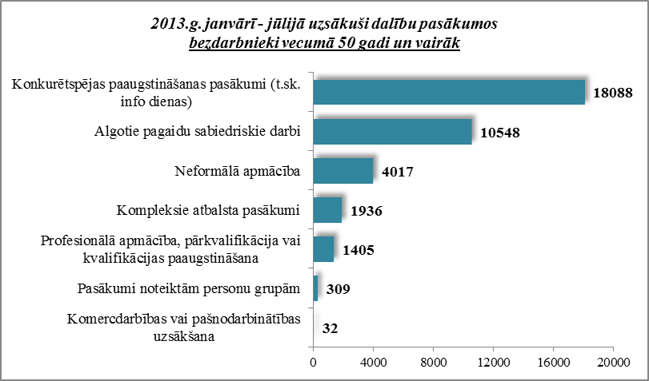

Karjeras konsultācijas 2013.gada janvārī – jūlijā saņēmušas 8255 personas vecumā 50 gadi un vairāk.
2013.gada janvārī – jūlijā darbā iekārtojušās 10193 bezdarbnieki vecumā 50 gadi un vairāk, no kuriem 4435 (43,5%) bezdarbnieki ir iekārtojušies darbā, pēc kāda aktīvā pasākuma pabeigšanas (izņemot KPP informatīvās dienas).

Bezdarbnieku vecumā 50 gadi un vairāk portreta izmaiņas no 2007. līdz 2013.gada 31.jūlijam.

Sadalījumā pēc bezdarba ilguma lielākais palielinājums īpatsvarā kopš 2007.gada vērojams bezdarbniekiem ar bezdarba ilgumu no 1 līdz 3 gadiem par 12,7% punktiem, kam seko 3 gadi un vairāk – palielinājums par 12% punktiem. Salīdzinājuma ar 2012. gadu ir samazinājies bezdarbnieku īpatsvars grupā no 1 līdz 3 gadi-6,2%punkti un palielinājies bezdarba ilgums 3 gadi un vairāk- 3,1% punkti.

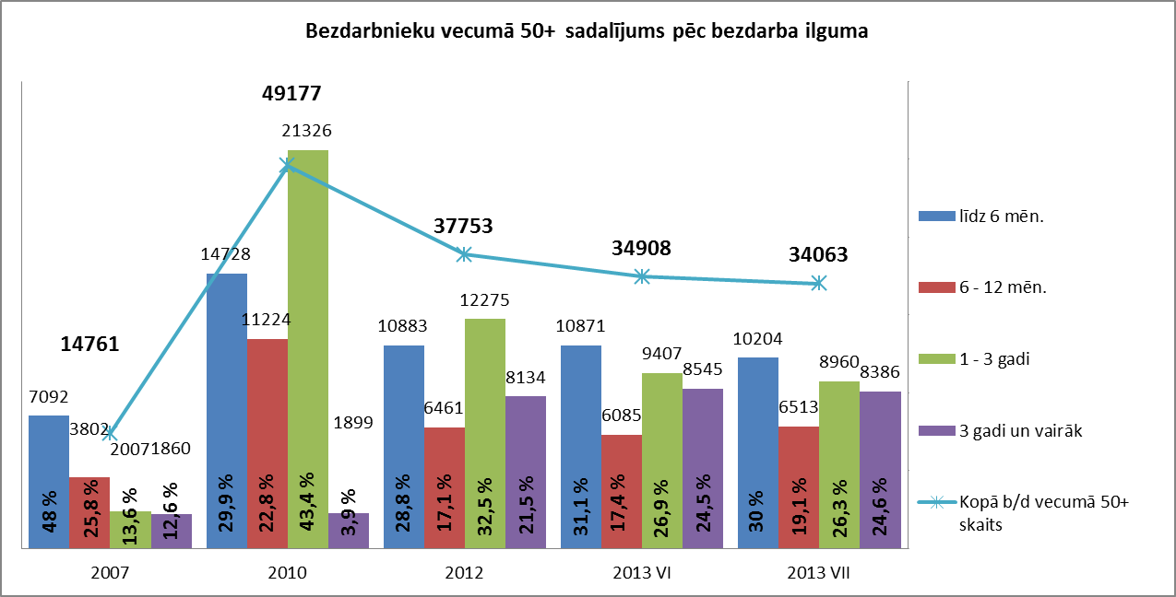

Ir vērojama tendence, ka no 2007.gada palielinās(5,5% punkti) bezdarbnieku īpatsvars vecumā 50 un vairāk ar profesionālo izglītības līmeni, samazinājās par 4,6% punktiem bezdarbnieku īpatsvars ar pamatizglītību.
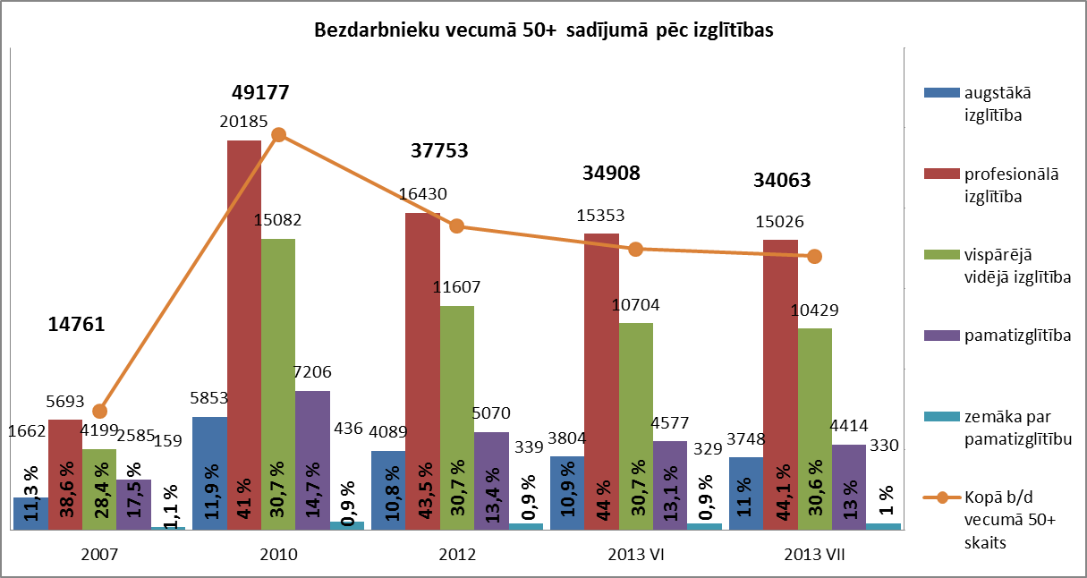

2013.gada jūlija beigās lielākais bezdarbnieku 50 un vairāk īpatsvars no kopējā reģionā reģistrētā bezdarbnieku skaita ir Latgales reģionā 39,2 %, zemākais Rīgas reģionā 33,4%. Salīdzinot ar 2013. gada sākuma bezdarbnieku 50 un vairāk īpatsvars no kopējā reģionā reģistrētā bezdarbnieku skaita ir samazinājies par 1,7% punktiem tikai Rīgas reģionā.

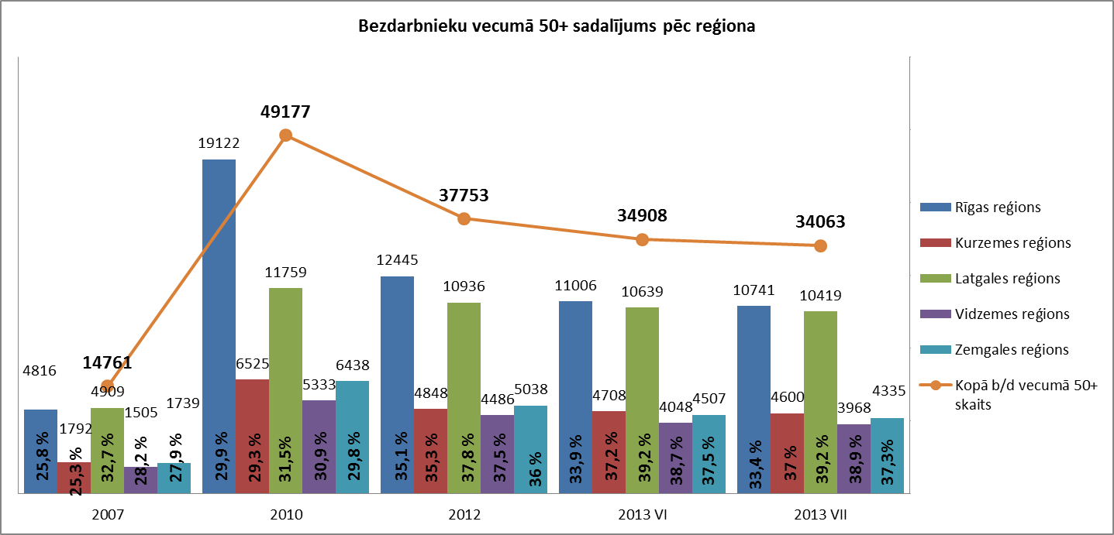

Sadalījumā pēc vecuma grupas palielinās bezdarbnieku 50 un vairāk, īpatsvars vecumā grupā 60 un vairāk(3,4%punkti kopš 2007.gada).Salīdzinot ar 2013.gada sākumu ir samazinājies bezdarbnieku 50 gadi un vairāk īpatsvars vecuma grupā no 50 līdz 54 gadiem.

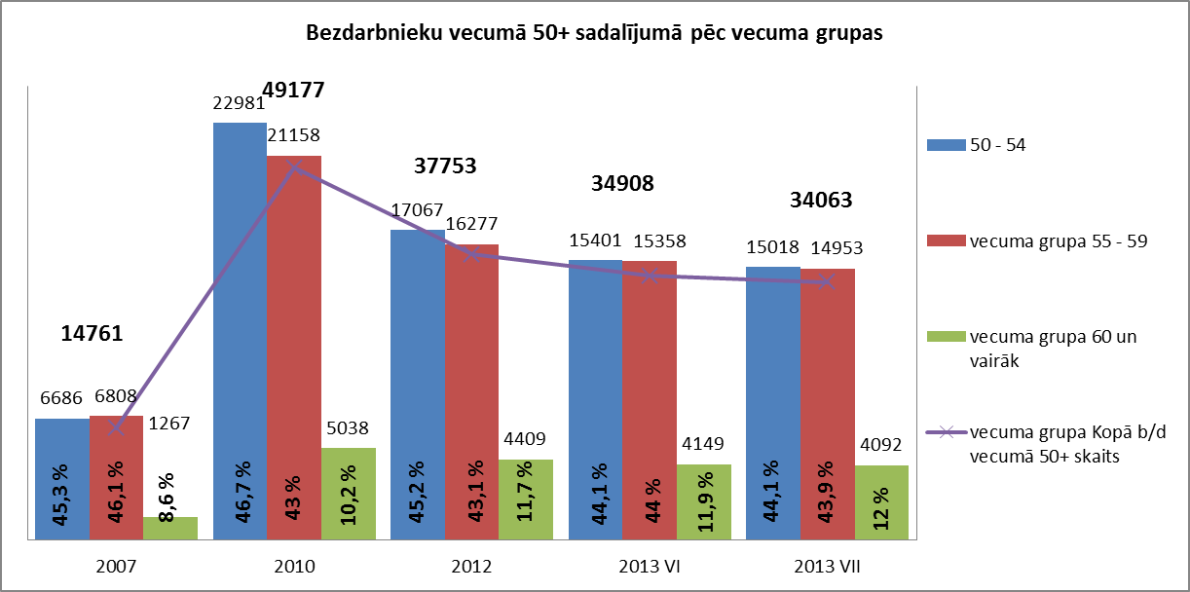

Personas pēc bērna kopšanas atvaļinājuma

NVA 2013.gada jūlija beigās reģistrētas 2668 personas pēc bērna kopšanas atvaļinājuma, kas ir 2,9% no kopējā reģistrētā bezdarbnieku skaita valstī.
Personu pēc bērna kopšanas atvaļinājuma kopskaitā 31,4% bija jaunieši bezdarbnieki, 1,8% – bezdarbnieki ar invaliditāti, 1,8% ilgstošie bezdarbnieki.
Lielākais personu pēc bērna kopšanas atvaļinājuma skaits sadalījumā pa profesijām pēc pēdējās nodarbošanās 2013.gada jūlija beigās: mazumtirdzniecības veikala pārdevēji – 29, klientu apkalpošanas speciālists – 11, lietvedis – 8, pārdevējs konsultants – 7, zivju apstrādātājs – 6, šuvējs – 6, kasieris – 6.
2013.gadā 7 mēnešos NVA organizētajos aktīvajos nodarbinātības pasākumos (t.sk. KPP) piedalījušies 2742 persona pēc bērna kopšanas atvaļinājuma (viens cilvēks var būt piedalījies vairākās aktivitātēs). Janvārī – jūlijā dalību uzsāka 2564 personas pēc bērna kopšanas atvaļinājuma. 2013.gada jūlijā NVA organizētajos aktīvajos nodarbinātības pasākumos piedalījusies 451 persona pēc bērna kopšanas atvaļinājuma, no tiem jūlijā dalību pasākumos uzsāka 340 personas pēc bērna kopšanas atvaļinājuma.

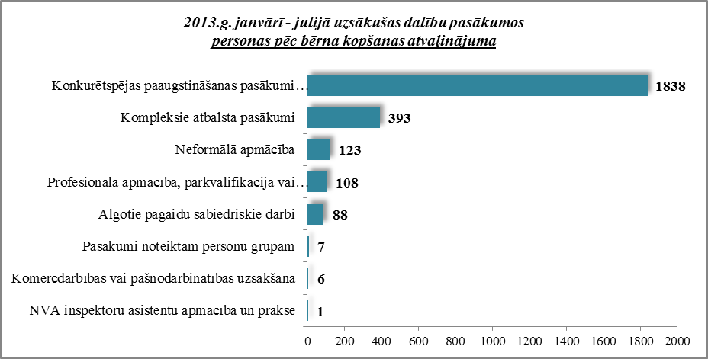

Karjeras konsultācijas 2013.gada janvārī - jūlijā saņēmušas 524 personas pēc bērna kopšanas atvaļinājuma.
2013.gada janvārī – jūlijā darbā iekārtojušās 604 personas pēc bērna kopšanas atvaļinājuma, no kuriem 182 (30,1%) bezdarbnieki ir iekārtojušies darbā, pēc kāda aktīvā pasākuma pabeigšanas (izņemot KPP informatīvās dienas).

Personas pēc atbrīvošanas no ieslodzījuma vietām

NVA 2013.gada jūlija beigās reģistrētas 401 personas pēc atbrīvošanas no ieslodzījuma vietām, kas ir 0,4% no kopējā reģistrētā bezdarbnieku skaita valstī.
Personu pēc atbrīvošanas no ieslodzījuma vietām kopskaitā 13% bija bezdarbnieki vecumā 50 un vairāk, 7,5% - jaunieši bezdarbnieki, 4,7% – bezdarbnieki ar invaliditāti.
Lielākais personu pēc atbrīvošanas no ieslodzījuma vietām skaits sadalījumā pa profesijām pēc pēdējās nodarbošanās 2013.gada jūlija beigās: šuvēji – 6, palīgstrādnieks – 4, galdnieki – 2, apkopēji – 2, pavāri – 2.
2013.gadā 7 mēnešos NVA organizētajos aktīvajos nodarbinātības pasākumos (t.sk. KPP) piedalījušies 523 personas pēc atbrīvošanas no ieslodzījuma vietām (viens cilvēks var būt piedalījies vairākās aktivitātēs). Janvārī – jūlijā dalību uzsāka 495 personas pēc atbrīvošanas no ieslodzījuma vietām. 2013.gada jūlijā NVA organizētajos aktīvajos nodarbinātības pasākumos piedalījušās 92 personas pēc atbrīvošanas no ieslodzījuma vietām, no tām jūlijā dalību pasākumos uzsāka 67 personas pēc atbrīvošanas no ieslodzījuma vietām.

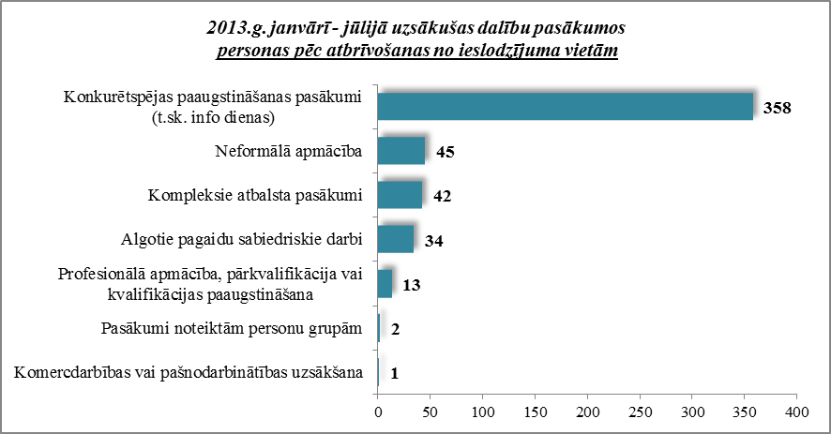

Karjeras konsultācijas 2013.gada janvārī - jūlijā saņēmušas 65 personas pēc atbrīvošanas no ieslodzījuma vietām.
2013.gada janvārī – jūlijā darbā iekārtojušās 231 personas pēc atbrīvošanas no ieslodzījuma vietām, no kuriem 32 (13,9%) bezdarbnieki ir iekārtojušies darbā, pēc kāda aktīvā pasākuma pabeigšanas (izņemot KPP informatīvās dienas).

Brīvās darbvietas valstī

Reģistrēto bezdarbnieku skaits būtiski pārsniedz darba piedāvājumu skaitu. Uz katru brīvo darbvietu 2013.gada jūlijā pretendē 16 bezdarbnieki.
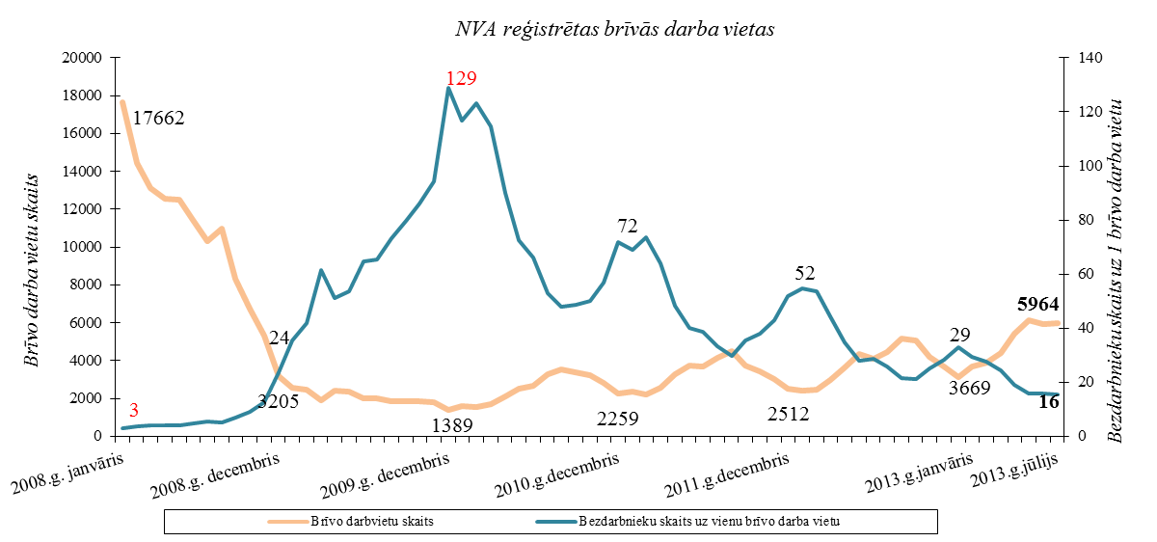

NVA 2013.gada jūlija beigās bija reģistrētas 5964 brīvās darbvietas, salīdzinot ar 2013.gada jūnija beigām, brīvo darbvietu skaits palielinājies par 26 darbvietām.

Brīvo darbvietu skaits perioda beigās
 | Mēneši
Gadi | Jan | Feb | Mar | Apr | Mai | Jūn | Jūl | Aug | Sep | Okt | Nov | Dec
2008 | 17662 | 14463 | 13111 | 12535 | 12517 | 11444 | 10321 | 11001 | 8304 | 6762 | 5337 | 3205
2009 | 2549 | 2477 | 1895 | 2409 | 2353 | 1998 | 2027 | 1875 | 1856 | 1836 | 1796 | 1389
2010 | 1594 | 1560 | 1696 | 2111 | 2533 | 2672 | 3279 | 3551 | 3395 | 3237 | 2837 | 2259
2011 | 2391 | 2234 | 2556 | 3264 | 3738 | 3674 | 4142 | 4508 | 3726 | 3452 | 3025 | 2512
2012 | 2430 | 2482 | 2987 | 3665 | 4364 | 4094 | 4448 | 5192 | 5073 | 4183 | 3675 | 3140
2013 | 3669 | 3878 | 4411 | 5425 | 6130 | 5938 | 5964

Kopumā NVA reģistrētās brīvās darbvietas 2013.gada jūlija beigās sadalījumā pa nozarēm (lielākais skaits): Apstrādes rūpniecībā (C) – 2191,Vairumtirdzniecība un mazumtirdzniecība; automobiļu un motociklu remonts (G) – 882,Transports un uzglabāšana (H) – 551, Būvniecība (F) – 345, Administratīvo un apkalpojošo dienestu darbība (N) – 322, Izmitināšana un ēdināšanas pakalpojumi (I) – 237. Vislielākais brīvo darbvietu skaits ir kvalificētiem strādniekiem un amatniekiem.

Brīvo darbvietu skaits sadalījumā pa profesiju grupām (pēc LR profesiju klasifikatora)
perioda beigās
Profesiju pamatgr. Nr. | Profesiju pamatgrupas nosaukums | Brīvo darbvietu skaits 2013.g. jūlija beigās | Brīvo darbvietu skaits 2013.g. jūnija beigās
0 | Nacionālo bruņoto spēku profesijas | 0 | 0
1 | Vadītāji | 79 | 74
2 | Vecākie speciālisti | 415 | 371
3 | Speciālisti | 371 | 330
4 | Kalpotāji | 456 | 516
5 | Pakalpojumu un tirdzniecības darbinieki | 768 | 896
6 | Kvalificēti lauksaimniecības, mežsaimniecības un zivsaimniecības darbinieki | 88 | 107
7 | Kvalificēti strādnieki un amatnieki | 2132 | 1849
8 | Iekārtu un mašīnu operatori un izstrādājumu montieri | 644 | 685
9 | Vienkāršās profesijas | 1011 | 1110

Darba devēji 2013.gada 7 mēnešos NVA reģistrējuši 21019 brīvās darbvietas.
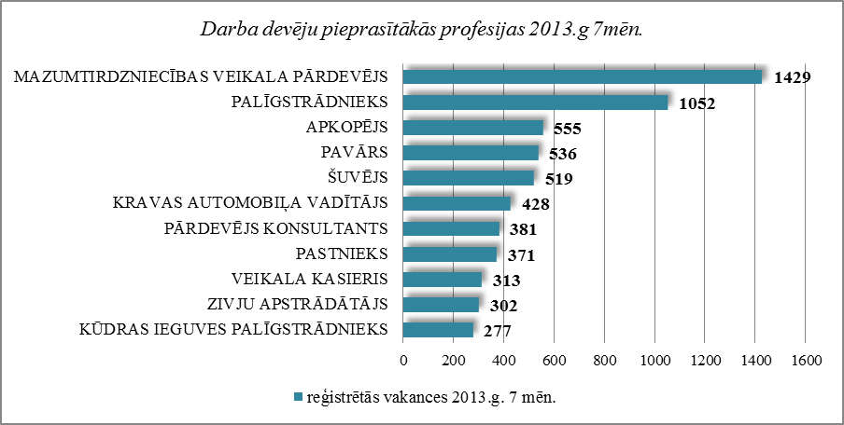
2011.gadā NVA reģistrētas 26 156 vakances, bet noņemtas 25 903 vakances, darbā iekārtojušies 93 600 bezdarbnieki (ar darbiekārtošanas pārrēķinu pēc VID ziņām). Savukārt 2012.gadā reģistrētas 28 808 vakances, bet noņemtas 28 180 vakances, darbā iekārtojušies 83 219 bezdarbnieki (ar darbiekārtošanās pārrēķinu pēc VID ziņām). 2013.gada janvārī - jūlijā NVA reģistrētas 21019 vakances, bet noņemtas 18195 vakances, darbā iekārtojušies 44973 (ar darbiekārtošanās pārrēķinu pēc VID ziņām) bezdarbnieki, kas ļauj secināt, ka brīvo darbvietu skaits valstī kopumā ir ievērojami lielāks.
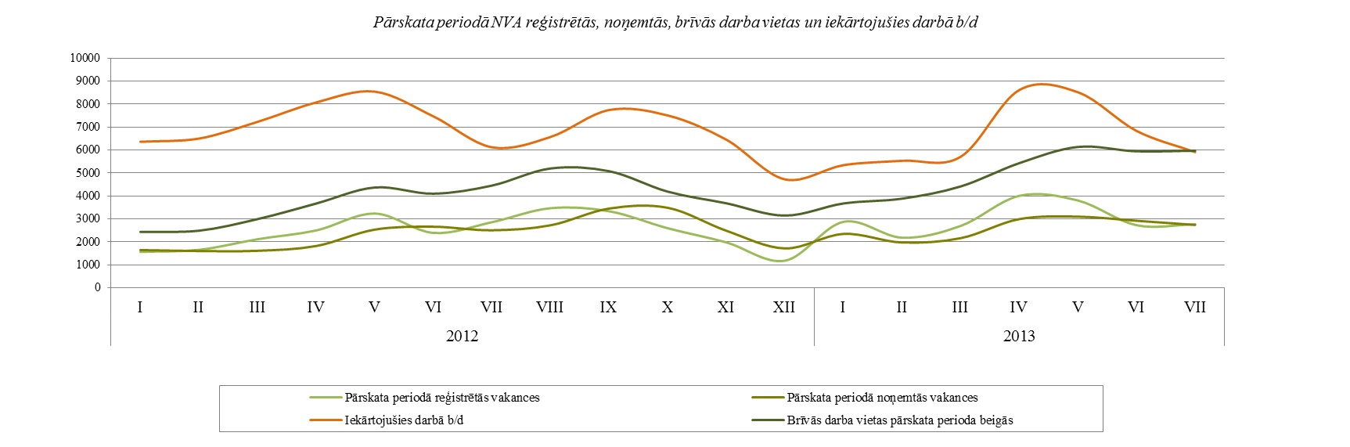
Ilgstoši neaizpildītās brīvās darbvietas

2013.gada 2.ceturkšņa beigās NVA bija reģistrētas 3861 ilgāk par 1 mēnesi neaizpildītas brīvās darbvietas, kas veido 65% no brīvo darbvietu kopējā skaita pārskata perioda beigās (5938).

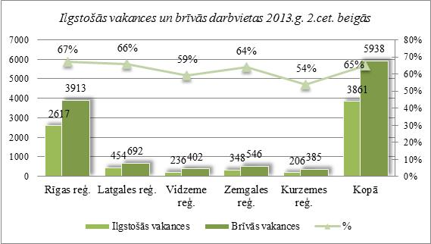

Ilgstoši neaizpildītās brīvās darbvietas sadalījumā pa profesijām (lielākais skaits)
Profesija | Ilgstoši neaizpildīto brīvo darbvietu skaits (2013.g. 2.cet. beigās) | Brīvās darbvietas  (2013.g. 2.cet. beigās)
Šuvējs | 224 | 303
Mazumtirdzniecības veikala pārdevējs | 176 | 258
Kravas automobiļa vadītājs | 142 | 205
Pavārs | 131 | 204
Palīgstrādnieks | 105 | 205
Rokas lokmetinātājs (MMA) | 99 | 101

Darbvietu skaita samazinājumi un palielinājumi

Latvijā pēc darba devēju iesniegtajiem paziņojumiem par darbinieku skaita izmaiņām uzņēmumos, darba devēji 2009.gadā paziņoja par 20 221 darbvietu skaita samazinājumiem, 2010.gadā par 4 825, 2011.gadā par 2 116, 2012.gadāpar 2 296 un 2013.gadā prognozē 263 darbvietu samazinājumu. Darba devēju prognozes par darbvietu palielinājumu ir šādas: 2009.gadā 615 darbvietu palielinājums, 2010.gadā 370 darbvietu palielinājums, 2011.gadā 468 darbvietu palielinājums, 2012.gadā – 92 darbvietu palielinājums, 2013.gadā – 103 darbvietu palielinājums.

Darbinieku skaita palielinājumi/samazinājumi valstī kopā
Ceturkšņi | Palielinājums |  |  |  |  |  | Samazinājums
Ceturkšņi | 2011.gads |  | 2012.gads |  | 2013.gads |  | 2011.gads |  | 2012.gads |  | 2013.gads
Ceturkšņi | Palielināšanas gadījumu skaits | Darbvietu skaits | Palielināšanas gadījumu skaits | Darbvietu skaits | Palielināšanas gadījumu skaits | Darbvietu skaits | Atlaišanas gadījumu skaits | Darbvietu skaits | Atlaišanas gadījumu skaits | Darbvietu skaits | Atlaišanas gadījumu skaits | Darbvietu skaits
I | 1 | 77 | 1 | 75 | 1 | 35 | 113 | 447 | 74 | 345 | 32 | 136
II | 4 | 336 | 0 | 0 | 2 | 37 | 123 | 627 | 69 | 782 | 2 | 9
III | 1 | 20 | 0 | 0 | 2 | 37 | 84 | 303 | 28 | 270 | 9 | 182
IV | 1 | 35 | 1 | 17 | 0 | 0 | 69 | 739 | 45 | 899 | 0 | 0
KOPĀ: | 7 | 468 | 2 | 92 | 5 | 103 | 389 | 2116 | 216 | 2296 | 43 | 327

No darba devējiem saņemtās prognozes par darbinieku skaita samazinājumu sadalījumā pa profesijām/amatiem - (lielākais skaits) 2013.gadā profesiju/amatu samazinājums tika plānots šādās profesijās: vispārējās pamatizglītības skolotājs, klientu konsultants, klientu apkalpošanas pārzinis, bankas kasieris, klientu apkalpošanas struktūrvienības vadītāja vietnieks. | 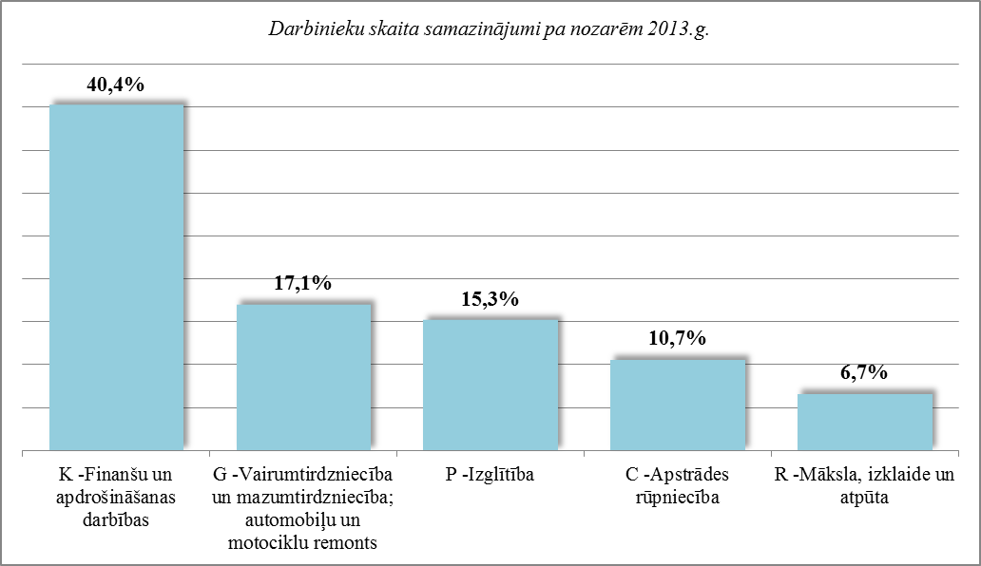
No darba devējiem saņemtās prognozes par darbinieku skaita palielinājumu sadalījumā pa profesijām - (lielākais skaits) 2013.gadā tika plānots šādās profesijās: mazumtirdzniecības veikala pārdevējs, telefonists, klientu/pārdošanas konsultants, klientu konsultants, pārdevējs konsultants, tirdzniecības pārstāvis, kasieris.

Informācija par NVA īstenotajiem pasākumiem

2013.gada janvārī – jūlijā NVA organizētajos aktīvajos nodarbinātības (t.sk. KPP) pasākumos piedalījušies 115,6 tūkst. bezdarbnieki (viens cilvēks var būt piedalījies vairākās aktivitātēs). Janvārī – jūlijā dalību uzsāka 106049 bezdarbnieki. 2013.gada jūlijā NVA organizētajos aktīvajos nodarbinātības pasākumos piedalījušies 25631 bezdarbnieki,no tiem jūlijā dalību pasākumos uzsāka 13448 bezdarbnieki.

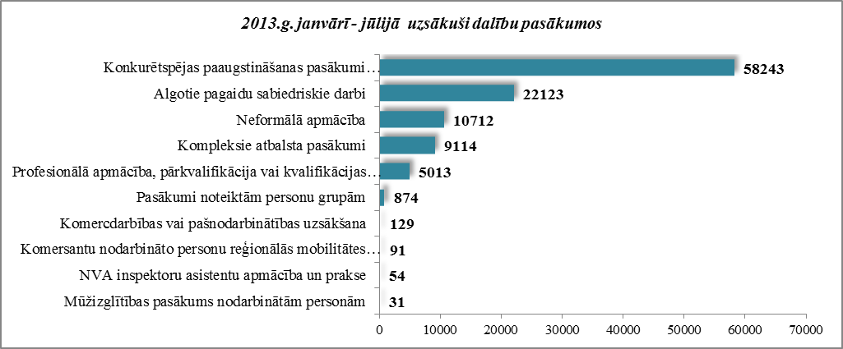

2013.gada janvārī – jūlijā karjeras konsultācijas saņēmušas 30212 personas, no tām 25873 bezdarbnieki un darba meklētāji.

Neformālo apmācību uzsākušo personu skaits sadalījumā pa izglītības programmām  2013.gada janvārī - jūlijā (lielākais skaits) |  | Profesionālo apmācību uzsākušo personu skaits sadalījumā pa izglītības programmām  2013.gada janvārī – jūlijā (lielākais skaits)
Izglītības programmas | Uzsākuši apmācību | Izglītības programmas | Uzsākuši apmācību
Datorzinības (bez priekšzināšanām) | 1837 | Konditora palīgs | 592
Valsts valodas apguve vidējā līmenī | 1818 | Sociālā aprūpe | 489
Valsts valodas apguve zemākā līmenī | 1454 | Apsardzes darbs | 379
Angļu valoda (bez priekšzināšanām) | 1116 | Projektu vadība | 369
Datorzinības (ar priekšzināšanām) | 906 | Lietvedis | 298
Angļu valoda (ar priekšzināšanām) (Elementary) | 779 | Klientu apkalpošanas operators | 195
Valsts valodas apguve augstākā līmenī | 774 | Sociālās aprūpes darba pamati | 171
Vācu valoda (bez priekšzināšanām) | 556 | Pavāra palīgs | 156
Angļu valoda (ar priekšzināšanām) (Lower Intermediate) | 334 | Projektu vadīšana | 154
Datorprasmes grāmatvedībā (programma 1C Grāmatvedība) | 271 | Lokmetinātājs metināšanā ar mehanizēto iekārtu aktīvās gāzes vidē | 149

2013.gada janvārī – jūlijā darbā iekārtojušies 44973 bezdarbnieki, no kuriem 17610 (39,2%) bezdarbnieki ir iekārtojušies darbā pēc kāda aktīvā pasākuma pabeigšanas (izņemot KPP informatīvās dienas). | 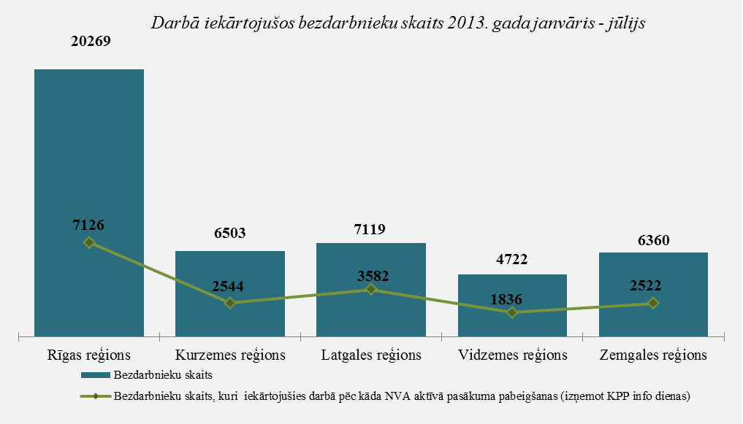

Iekārtojušies darbā 6 mēnešu laikā pēc apmācību pabeigšanas:
- 33 % no bezdarbniekiem, kas ir pabeiguši profesionālo apmācību, pārkvalifikāciju vai kvalifikācijas paaugstināšanu laika posmā no 2012.gada 1.februāra līdz 2013.gada 31.janvārim (kopā – 5955 personas), 6 mēnešu laikā no apmācību pabeigšanas ir iekārtojušies darbā.
- 25,6 % no bezdarbniekiem, kas ir pabeiguši neformālo apmācību (bez valsts valodas programmas) laika posmā no 2012.gada 1.februāra līdz 2013.gada 31.janvārim (kopā – 9070 personas), 6 mēnešu laikā no apmācību pabeigšanas ir iekārtojušies darbā.
- 22,2 % no bezdarbniekiem, kas ir pabeiguši neformālās izglītības programmas „Valsts valodas apguve” laika posmā no 2012.gada 1.februāra līdz 2013.gada 31.janvārim (kopā – 5235 personas), 6 mēnešu laikā no apmācību pabeigšanas ir iekārtojušies darbā.

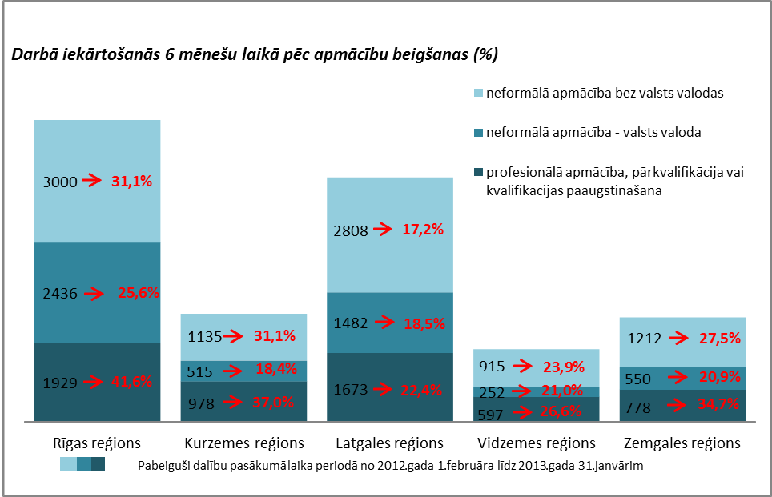

NVA klientu interese par darbu ārzemēs
NVA klienti, kas plāno doties darba meklējumos ārpus Latvijas un 2013.gada janvārī - jūlijā konsultējušies pie EURES speciālistiem, vislielāko interesi izrāda par Lielbritāniju – 26 % klientu, Vāciju – 20%, un Norvēģiju – 11%.  Interese par darbu ārzemēs ir dažādās nozarēs: lauksaimniecības, apstrādes, būvniecības, izmitināšanas un ēdināšanas, transporta un uzglabāšanas, veselības un sociālās aprūpes nozarēs. | 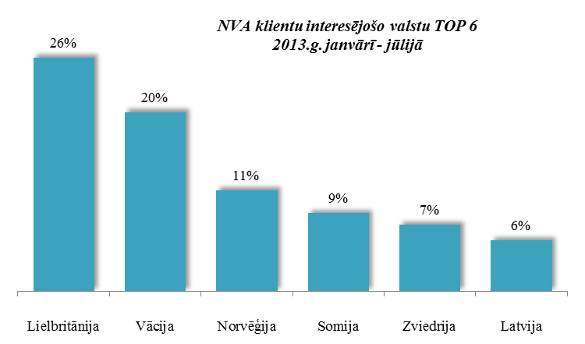
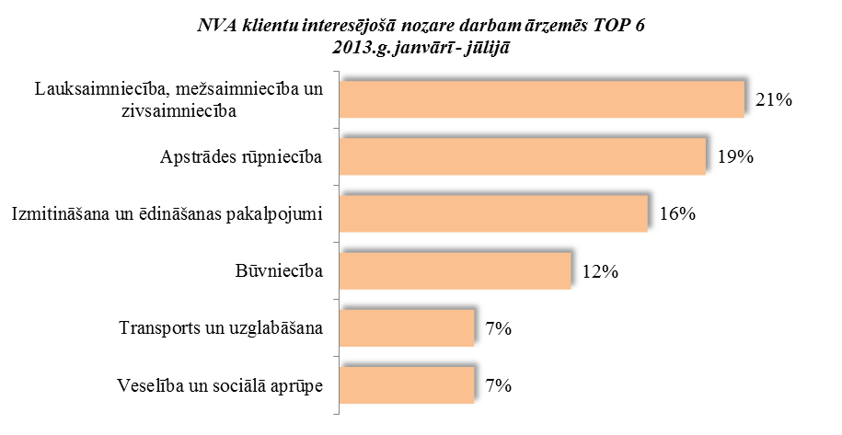

Vislielākā interese (21% no klientiem) ir par darbu lauksaimniecības, mežsaimniecības un zivsaimniecības nozarēs un 19% - apstrādes rūpniecībā, 16% - izmitināšanas un ēdināšanas pakalpojumu, 12% - būvniecības nozarēs, 7% - transporta un uzglabāšanas nozarē, 7%- veselības un sociālās aprūpes nozarē.

A.Maskaļovs 67021805

Kopējais iekārtojušos darbā bezdarbnieku skaits ar ceturkšņa pārrēķinu pēc VID datiem
Ņemot vērā aktualizēto ekonomiski aktīvo iedzīvotāju skaitu (ekonomiski aktīvo iedzīvotāju skaits 2012.gads), bezdarba līmenis 2013. gada jūlija beigās var būt augstāks, nekā rēķinot pēc iepriekš izmantotā ekonomiski aktīvo iedzīvotāju skaita. CSP aktualizētais ekonomiski aktīvo iedzīvotāju skaits tiks izmantots bezdarba līmeņa aprēķināšanai 2013.gada jūlijā un turpmākos mēnešos.
Kopējais iekārtojušos darbā bezdarbnieku skaits ar ceturkšņa pārrēķinu pēc VID datiem

